Let’s Go PC DIY
電腦硬體組裝工作坊
～技嘉教育基金會～

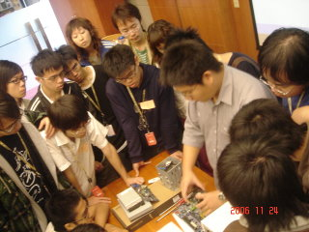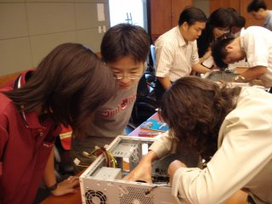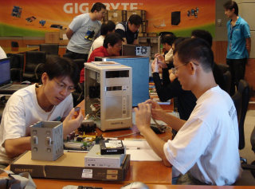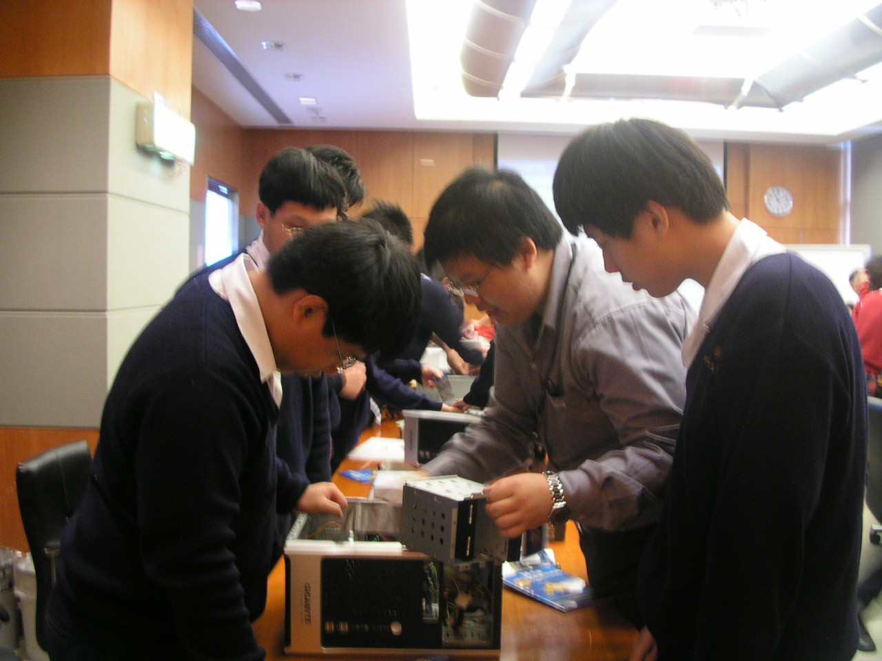

參加對象：高中、國中、小學對電腦組裝有興趣老師或高中以上之學校及機關團體
課程目的：目前科技日新月異，電腦已是現代人在生活、工作等方面不可或缺的一部份，僅認識如何在軟體操作（如文書處理）已略顯不足，本課程設計將透過對電腦內部各零組件的功能、構造組成與運作模式進行基本介紹與認識，並進而簡介作業系統各項設定，最後更藉由實際練習組裝電腦、故障檢測排除與安裝作業系統，讓學員對電腦使用更得心應手。
報名方式：採團體預約報名 (20人以上之報名表回傳或E-mail至本基金會預約)
參加人數：20-40人為限
上課日期：請與本會預約辦理日期
上課時間：09:00－15:00
費 用：本課程不收費（參加者每人送一本30分鐘輕鬆搞定新PC）
上課地點：技嘉教育基金會(北縣新店市寶強路6號1樓)

上 課 時 間 | 課 程 內 容 | 授 課 講 師
09：00－12：00 | 分組：工具與零組件分配 | 科技教育  推廣講師
09：00－12：00 | 電腦零組件簡介 | 科技教育  推廣講師
09：00－12：00 | 電腦組裝步驟與技巧講解 | 科技教育  推廣講師
09：00－12：00 | 問題檢測、故障排除 | 科技教育  推廣講師
12：00－13：00 | 中 午 休 息
13：00－15：00 | BIOS設定、硬碟規劃 | 科技教育  推廣講師
13：00－15：00 | 作業系統安裝 | 科技教育  推廣講師
13：00－15：00 | 課後檢討：常見問題檢測與排除 | 科技教育  推廣講師
13：00－15：00 | 心得交流、疑惑提問 | 科技教育  推廣講師

聯絡人員：黃惠玥
聯絡電話：02-8912 4888 分機 1130
電子信箱：sunny.huang@gigabyte.com.tw
技嘉教育基金會網址：http://www.gigabyte.org.tw

Let’s Go PC DIY
團體預約報名表

預約團體/預約日期 |  | / |  | 連 絡 人
電子郵件 |  |  |  | 連絡電話
編號 | 姓名 | 性別 | 英文名(授證用) | 電話 | 電子郵件
1 |  | □男 □女
2 |  | □男 □女
3 |  | □男 □女
4 |  | □男 □女
5 |  | □男 □女
6 |  | □男 □女
7 |  | □男 □女
8 |  | □男 □女
9 |  | □男 □女
10 |  | □男 □女
11 |  | □男 □女
12 |  | □男 □女
13 |  | □男 □女
14 |  | □男 □女
15 |  | □男 □女
16 |  | □男 □女
17 |  | □男 □女
18 |  | □男 □女
19 |  | □男 □女
20 |  | □男 □女
21 |  | □男 □女
22 |  | □男 □女
23 |  | □男 □女
24 |  | □男 □女
25 |  | □男 □女
26 |  | □男 □女
27 |  | □男 □女
28 |  | □男 □女
29 |  | □男 □女
30 |  | □男 □女

*請將此預約報名表回傳或E-mail至本基金會，並與本會人員電話確認tks!!

聯絡人員：黃惠玥
聯絡電話：02-8912 4888 分機 1130
電子信箱：sunny.huang@gigabyte.com.tw
技嘉教育基金會網址：http://www.gigabyte.org.tw

